Проект в средней группе «Мама- мамочка»

Автор: Кузнецова Надежда Николаевна
Должность: воспитатель
Место работы: С П «Д/с к/в «Ягодка» МБДОУ «Д/с «Планета детства» к/в».
Вид проекта: познавательно – творческий.
Тип проекта: групповой, краткосрочный
Срок реализации проекта: Ноябрь
Участники проекта: дети средней группы, воспитатели, родители детей.
Актуальность проекта
Мама – первое и главное слово в жизни каждого человека. Священное слово во всех языках мира. Материнская любовь начинается задолго до нашего появления на свет, это самое святое и светлое в мире чувство.
О мамах написано много прекрасных произведений и стихов. Ведь так много нам хочется сказать им, за столько поблагодарить! .
И, конечно, же, именно мама играет важную роль в жизни каждого человека. Развитие отношений между ребенком дошкольного возраста и матерью имеет большое значение для развития личности ребенка.
И, не случайно, среди многочисленных праздников, отмечаемых в нашей стране, «День матери» занимает особое место. Это праздник, к которому никто не может остаться равнодушным.
И сколько бы хороших, добрых слов не было бы сказано мамам, сколько бы поводов для этого ни придумали, лишними они не будут. От матери дети получают ласку, нежность, доброту и чуткость к людям, а от отца – мужество, силу воли, умение бороться и побеждать. Только сочетание этих качеств формирует полноценную личность.
Данный проект направлен на приобщение детей к общечеловеческим ценностям, любви к самому близкому и родному человеку – маме, через интегрированный подход образовательных областей.
Цель проекта: обобщить социальный опыт ребенка через его творческую и речевую активность, положительное отношение к своей маме.
Задачи проекта:
- углубить знания детей о роли мамы в их жизни, через раскрытие образа матери в поэзии, в живописи, музыке, художественной литературе,
- воспитывать доброе, заботливое отношение к маме.
- развивать творческие способности детей в продуктивной и в музыкальной деятельности
- создание условий для социально-нравственного развития детей в процессе воспитания любви и взаимопонимания с самым близким человеком – мамой.
Предполагаемый результат:
- Обогащение знаний детей о роли мамы в их жизни, через раскрытие образа матери в поэзии, в живописи, музыке, художественной литературе.
- Осознание детьми доброго, заботливого отношения к маме.
- Осознание детьми о необходимости быть милосердным и заботится о людях пожилого возраста.
- Развитие творческих способностей детей в продуктивной и в музыкальной деятельности.
- Создание условий для социально-нравственного развития детей в процессе воспитания любви и взаимопонимания с самым близким человеком – мамой.

Продукты проекта:
- Подарки мамам
- Конкурс рисунков «Портрет мамы»
.

Ожидаемые результаты по проекту
Для детей:
- Милосердие и забота о маме;
- Развитие познавательной активности, любознательности;
Для родителей:
- Участие в создании рисунков.
- Привлечение к сотрудничеству родителей по созданию в детском саду предметно – развивающей среды.

Этапы реализации проекта в ДОУ
Этапы реализации проекта | Содержание этапа
Подготовительный этап реализации проекта | Разработка конспектов бесед, игр с целью познавательно-речевого развития детей.  Подбор материала для организации предметно-развивающей среды, атрибутов для игр.  Подбор материалов для продуктивной деятельности детей.  Подбор художественной литературы и иллюстраций.
Основной этап реализации проекта | Проведение тематических занятий и бесед  Организация сюжетно-ролевых и дидактических игр  Создание условий для самостоятельной деятельности детей  Совместная работа со специалистами (музыкальным руководителем)  Выставка книг и портретов  Изготовление подарков
Итоговый этап реализации проекта | Подарки для мам  Конкурс рисунков

Познавательно-речевое развитие.
Коммуникация
Тематические занятия «Моя любимая мама», беседы «Наши мамы», «О маме»
Составление рассказов по сюжетным картинкам и «Моя мамочка самая лучшая», дидактические игры «Животные и их детёныши», «Угадай настроение», «Весёлый грустный». Пословицы и поговорки о маме.
Познание
Беседы о профессиях мам, игры-рисование «Цвет маминых глаз, волос» Конструирование «Наш дом»,. Словесные игры «Как зовут твою маму», «Назови ласково», «Профессия мамы».
Чтение художественной литературы.
Обсуждение рассказа Мошковской Э. «Я маму мою обидел… ».
Стихи о маме, пословицы поговорки, рассказы о маме, вечер стихов «Я маму свою люблю», знакомство с художественными произведениями о маме.
Социально-личностное развитие.
Социализация
Сюжетно-ролевая игра «Дочки-матери». Варианты игры: «Мама и дети», «Встреча гостей», «Мамин праздник».
Труд
Беседа и практические приемы «Чем можно порадовать маму». Привлекать детей к изготовлению подарков маме, бабушке.
Безопасность
Беседы и чтение художественной литературы о бытовых приборах и правилах безопасности.
Художественно-эстетическое развитие.
Художественное творчество
Занятие по изобразительной деятельности «Цветок для мамы», выставка поделок «Подарок маме», выставка портретов мам.
Музыка
Разучивание песен о маме, слушание музыки, разучивание танца для мам, музыкально-дидактические игры.
Физическое развитие.
Физкультура
Обеспечивать оптимальную двигательную активность детей в течение всего дня, используя подвижные, спортивные, народные игры и физические упражнения.
Здоровье
Беседа «Здоровое питание в нашей семье», дидактическая игра «Витаминная корзинка».

Создание условий для самостоятельной деятельности детей.
Книжный уголок:
Книги для чтения, рассматривания и обсуждения:
Пословицы:
- При солнышке тепло, при матери добро.
- Нет такого дружка, как родная матушка.
- Птица рада весне, а младенец – матери.
- Материнская ласка конца не знает.
- Материнский гнев, что весенний снег: и много его выпадает, да скоро растает.
Центр сюжетно-ролевых игр:
Сюжетно-ролевая игра «Дочки-матери»
Цель: Игра учит взаимоотношению в семье.
Варианты игры: «Мама и дети», «Встреча гостей», «Мамин День рождения» и др.
Создание предметно-развивающей среды. Атрибуты костюмов, маски.
Центр строительно-конструктивных игр:
Схемы, строительные материалы.
Центр дидактических и развивающих игр:
«Животные и их детёныши», «Угадай настроение», «Весёлый грустный». Словесные игры «Как зовут твою маму»
«Назови ласково» «Профессия мамы». «Витаминная корзинка».
Центр продуктивных видов деятельности:
Картины о маме. Материалы и инструменты для рисования.

Результаты проекта:
. Краткосрочный проект, в средней группе ДОУ,
"Мама-мамочка" планировался для того чтобы раскрыть образ мамы в искусстве, что, в свою очередь, даёт толчок к развитию творческих способностей воспитанников посредством музыки, рисования, художественной литературы по заданной тематике.
Воспитанники средней группы приобщаются к высоким моральным семейным ценностям. В результате работы, ожидаются улучшение взаимопонимания и уважения между ребёнком и матерью.

Фото отчет:

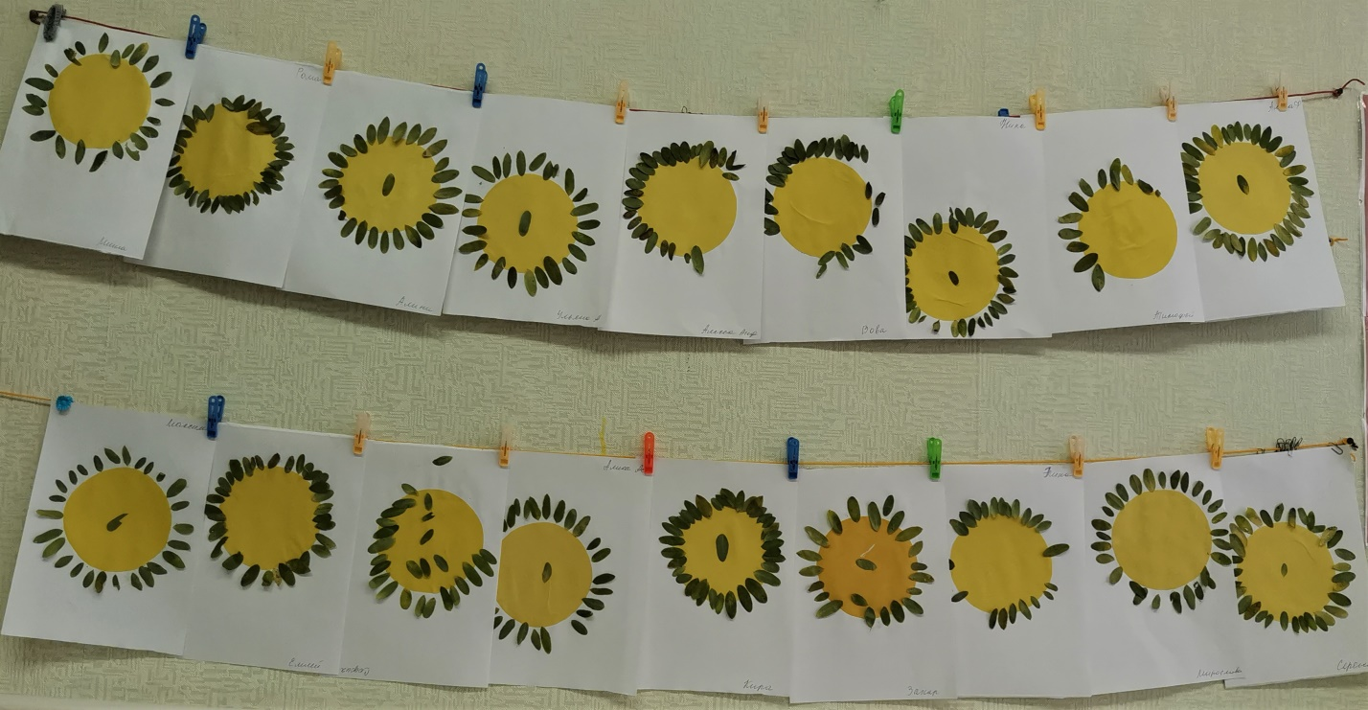
Солнышко для мамочки – аппликация
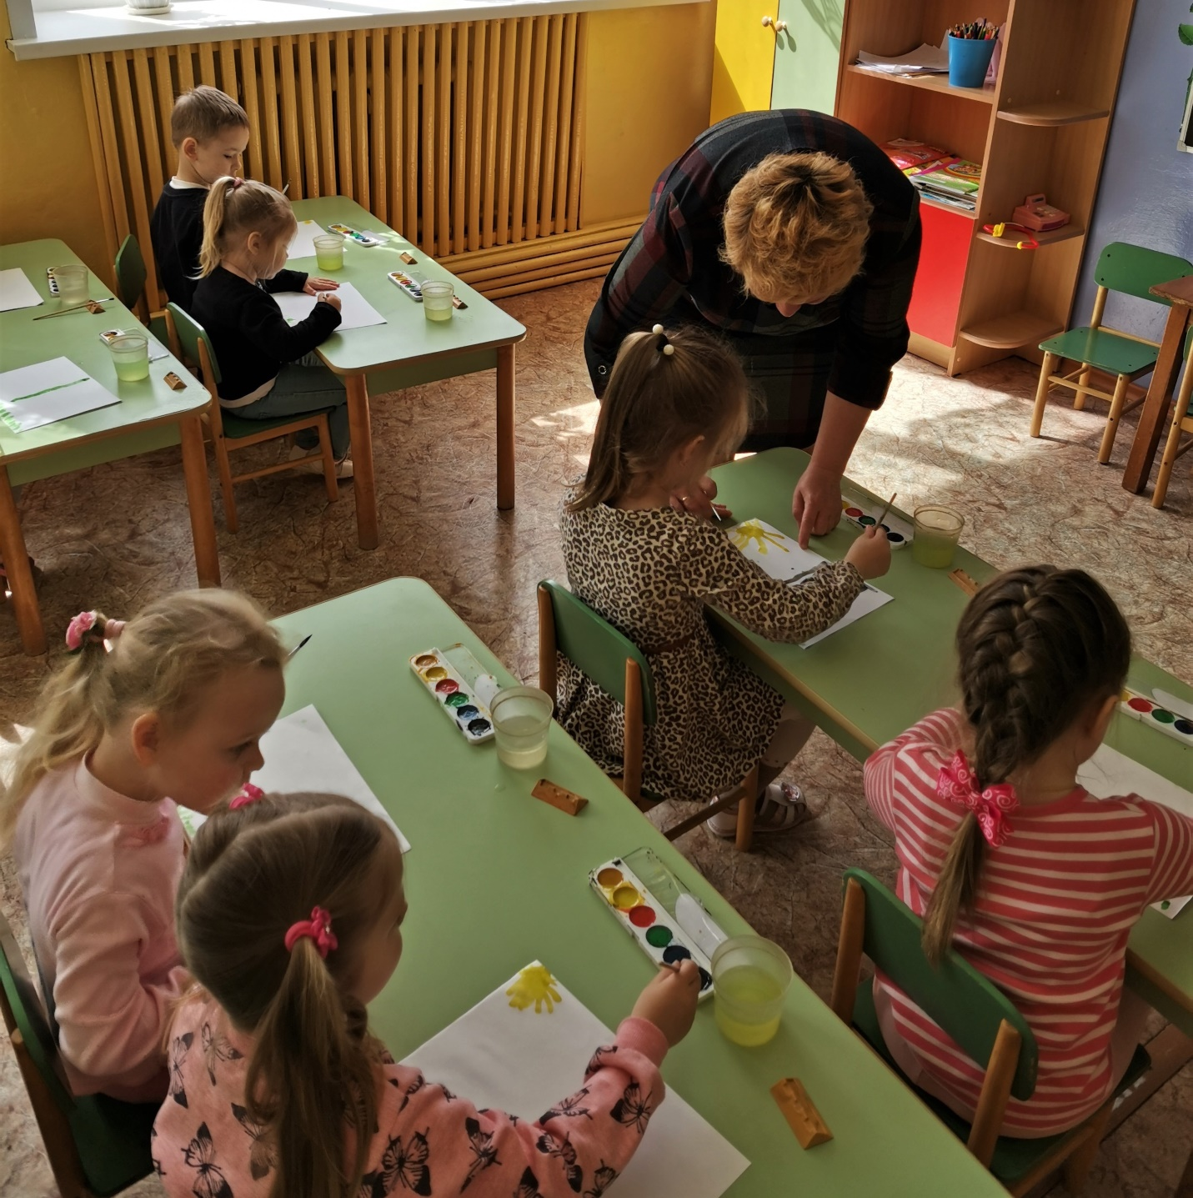
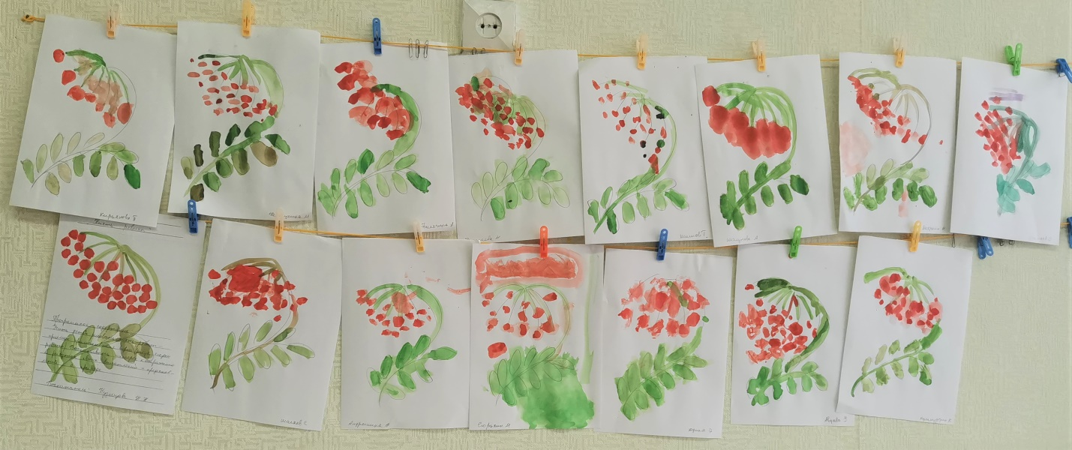
Гроздь рябины для мамочки моей – рисование красками.

